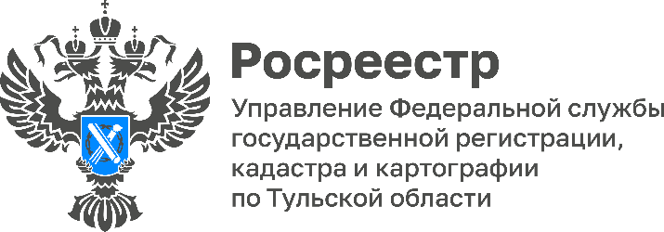

В Тульской области на постоянной основе вносятся актуальные сведения в реестр границ Единого государственного реестра недвижимости
В Тульской области продолжается работа по наполнению Единого государственного реестра недвижимости (ЕГРН) полными и точными сведениями о границах населенных пунктов, границах территориальных зон, особо охраняемых территорий, зон с особыми условиями использования территорий и др.
В Едином государственном реестре недвижимости уже содержатся сведения о границах 2 578 населенных пунктов из 3 473, что составляет 74,2% от общего количества границ населенных пунктов региона и сведения о границах 103 муниципальных образований Тульской области, что составляет 100% от их общего количества.
Также, в ЕГРН содержатся сведения о 559 границах территориальных зон, 21 546 границах зон с особыми условиями использования территорий, 641 территориях объектов культурного наследия, 56 особо охраняемых природных территориях, 320 санитарно-защитных зонах, 641 зонах охраны объектов культурного наследия, 1 особой экономической зоне, 12 лесничествах, 66 береговых линиях (границах водных объектов), 86 водоохранных зонах, 83 прибрежных защитных полосах и 876 утвержденных проектах межевания территории.
«Актуальная информация о границах таких объектов позволяет эффективно управлять земельными ресурсами и объектами недвижимости и способствует сокращению числа земельных споров между правообладателями», - рассказала заместитель руководителя Управления Росреестра по Тульской области Татьяна Трусова.

